第七章 Unix/Linux系统入门
操作系统原理与实践


第七章 目录结构

本章概述
本章介绍Unix/Linux操作系统的基础知识，包括其发展历史、设计哲学、体系结构、文件系统、常用命令、进程管理、权限管理、系统调用、I/O重定向与管道、vi/vim编辑器和网络命令等内容。通过本章的学习，读者将掌握Unix/Linux系统的基本使用方法和编程接口，为后续深入学习操作系统原理和Shell编程打下坚实基础。
本章主要内容：
- 7.1 Unix/Linux概述
- 7.2 Linux文件系统
- 7.3 常用命令详解
- 7.4 进程管理命令
- 7.5 用户和权限管理
- 7.6 系统调用
- 7.7 I/O重定向与管道
- 7.8 vi/vim编辑器
- 7.9 网络命令
- 7.10 Shell环境变量

7.1 Unix/Linux概述

7.1.1 Unix/Linux发展历史
Unix操作系统诞生于1969年，由AT&T贝尔实验室的Ken Thompson和Dennis Ritchie等人开发。Unix最初是用汇编语言编写的，后来在1973年用C语言重写，这使得Unix具有了良好的可移植性。
Linux操作系统诞生于1991年，由芬兰大学生Linus Torvalds创建。Linux是一个免费使用和自由传播的类Unix操作系统，它基于POSIX和UNIX标准，支持多用户、多任务、多线程和多CPU。
Linux继承了Unix以网络为核心的设计思想，是一个性能稳定的多用户网络操作系统。Linux的标志和吉祥物是一只名叫Tux的企鹅。

7.1.2 Linux的体系结构与设计哲学
Linux操作系统的设计哲学继承了Unix的核心理念：
- 一切皆是文件：普通文件、目录、设备、套接字等都被抽象为文件，通过统一的API操作
- 短小精悍的单一功能程序：每个程序只做好一件事
- 组合小程序完成复杂任务：通过管道和重定向组合多个工具
- 纯文本存储配置信息：便于阅读和修改
- 多用户、多任务支持
Linux操作系统由以下四大主要部分组成：
- Linux内核（Kernel）：操作系统的核心，提供最基本的功能，管理硬件资源
- Linux Shell：用户界面，提供用户与内核交互的接口
- Linux文件系统：文件在磁盘等存储设备上的组织方法
- Linux应用程序：标准的Linux系统附带的应用软件包

7.1.3 内核与Shell
内核（Kernel）是操作系统的核心，负责管理系统的所有资源，包括CPU调度、内存管理、文件系统、设备驱动、网络协议等。内核运行在系统态（管态），具有最高的权限。
Shell是系统的用户界面，是一个命令解释器，接收用户输入的命令并将其送入内核执行。Shell的工作流程如下：
- 读取用户输入的命令行
- 分析命令，检查是否为内部命令
- 如果是内部命令，直接执行
- 如果不是内部命令，检查是否为可执行文件
- 如果是可执行文件，创建子进程执行
- 如果都不是，显示错误信息
Shell也是一个解释型的程序设计语言，支持函数、变量、数组和程序控制结构等高级语言元素，这就是Shell编程的基础。

7.1.4 Linux核心特征：多用户、多进程
Linux多用户、多进程管理的实现方式如下：
- 账户管理：系统依据账户ID来区分每个用户的文件、进程和任务，为每个用户提供特定的工作环境
- 权限管理：将使用系统资源的人员分为4类三组：超级用户、文件或目录的属主、属主的同组人、其他人员
- 进程管理：Shell支持在多个独立进程间进行切换，用户可以挂起正在运行的进程，稍后恢复其运行

7.1.5 Linux与其他操作系统的对比
对比维度 | Linux | Windows | macOS
发展背景 | 从Unix发展而来 | 自成体系 | 基于BSD Unix
使用费用 | 开放、免费 | 商业收费 | 商业收费
源代码 | 开源 | 闭源 | 部分开源
软件包管理 | apt/yum/dnf | MSI/EXE | pkg/brew
命令行 | 强大的Shell | CMD/PowerShell | bash/zsh
文件系统 | ext4/XFS/Btrfs | NTFS/FAT32 | APFS/HFS+

7.1.6 Linux操作系统的主要版本
Linux操作系统分为内核版本和发行版本。
内核版本编号：1.0之前采用单一递增编号；1.0之后到2.6采用"A.B.C"格式，其中A为主版本号，B为次主版本号，C为末版本号。2.6之后采用"A.B.C.D"格式。
发行版本是Linux核心加上外围实用程序组成的大软件包。主流发行版包括：
- Debian系列：Debian、Ubuntu、Linux Mint（使用apt/apt-get包管理器）
- Red Hat系列：Red Hat Enterprise Linux、Fedora、CentOS（使用yum/dnf包管理器）
- SUSE系列：openSUSE、SUSE Linux Enterprise（使用zypper包管理器）
- Arch系列：Arch Linux、Manjaro（使用pacman包管理器）

7.1.7 用户登录与基本操作
用户登录系统：超级用户用户名为root，普通用户在建立账号后可登录。退出系统可以使用exit、logout或Ctrl+D。
切换用户命令：
- su root：临时切换到root用户，环境变量不变，获取root的部分权限
- su - root：切换为root用户，环境变量改变，获得完整的root权限
- su - username：切换为指定用户
联机手册man命令提供对各种命令、系统调用、库函数和重要系统文件的详细说明。
用法：$ man [选项] 命令
常见选项：
- -f：查看命令拥有哪个级别的帮助
- -k：查看和命令相关的所有帮助
示例：$ man ls # 查看ls命令的详细说明

7.2 Linux文件系统

7.2.1 Linux文件系统特性
"一切皆是文件"是Unix/Linux的基本哲学之一。普通文件、目录、字符设备、块设备、套接字等在Unix/Linux中都被抽象为文件，通过相同的API进行操作。
Unix/Linux允许不同的文件系统共存，如ext2、ext3、ext4、vfat、NTFS、XFS、Btrfs等。通过统一的文件操作API/系统调用即可对系统中的任意文件进行操作，无需考虑其所在的具体文件系统格式。
例如，可以使用cp命令从vfat文件系统格式的硬盘拷贝数据到ext4文件系统格式的硬盘，这样的操作涉及两个不同的文件系统，但对用户完全透明。
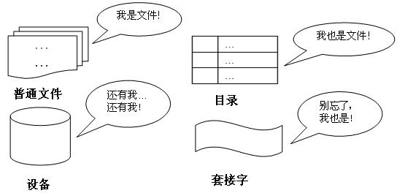
Unix/Linux文件系统特性

7.2.2 虚拟文件系统（VFS）
虚拟文件系统（Virtual File System, VFS）是Linux内核中的一个软件层，对内实现文件系统的抽象，允许不同的文件系统共存；对外向应用程序提供统一的文件系统接口。
VFS定义了所有文件系统都支持的基本抽象接口和数据结构。实际文件系统实现VFS定义的抽象接口和数据结构，在统一的接口和数据结构下隐藏了具体的实现细节。
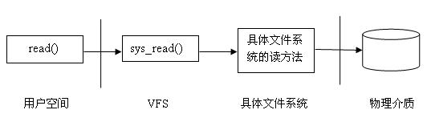
VFS架构示意图
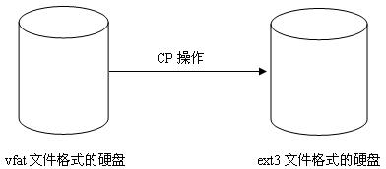
跨文件系统操作示意

7.2.3 Linux目录结构
Linux采用树形目录结构，所有目录从根目录"/"开始。以下是主要系统目录及其用途：
目录 | 英文全称 | 用途说明
/bin | Binary | 存放系统基本命令（如ls、cp、mv）
/boot | Boot | 存放内核和启动引导文件
/dev | Device | 存放设备文件（如sda硬盘、tty终端）
/etc | Etcetera | 存放系统配置文件
/home | Home | 用户主目录
/lib | Library | 存放系统库文件
/media | Media | 可移动设备挂载点
/mnt | Mount | 临时挂载点
/opt | Optional | 第三方应用程序安装目录
/proc | Process | 虚拟文件系统，存放进程和内核信息
/root | Root | 超级用户主目录
/sbin | System Binary | 系统管理命令（如fdisk、mkfs）
/tmp | Temporary | 临时文件
/usr | Unix System Resource | 系统资源，存放应用程序和文件
/var | Variable | 可变数据（如日志、缓存）
常见的路径含义：/usr/local（本地安装的软件）、/usr/share（共享数据）、/var/log（系统日志）、/var/spool（打印队列和邮件）等。

7.2.4 文件在磁盘中的物理表现形式
文件在磁盘中的物理表现形式包括以下部分：
- 超级块（Super Block）：存放文件系统的控制信息，描述文件系统的状态、类型、大小、区块数、索引节点数等，存放于磁盘的特定扇区中
- 索引节点（inode）：存放文件的元数据，包含文件大小、拥有者、创建时间、数据块位置等信息
- 目录块（Directory Block）：存放目录文件的内容，即目录项的列表
- 数据块（Data Block）：存放非目录文件的实际数据
目录文件的内容是一系列目录项（dirent）的列表，每个目录项由两部分组成：所包含文件的文件名和文件名对应的inode号。使用ls -i命令可以列出目录文件内容，即文件名和inode号。
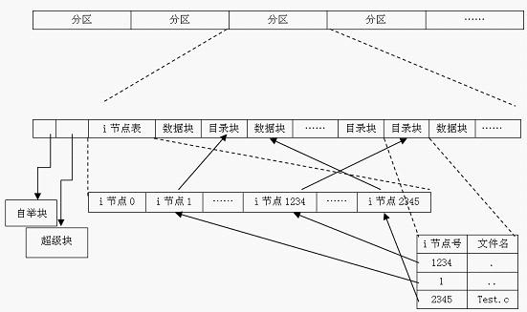
文件在磁盘中的表现形式
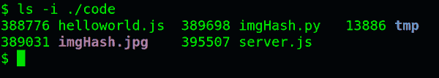
目录文件内容结构

7.2.5 文件在内核中的表现形式
内核使用三种表来表示进程使用的文件：
- 文件描述符表（fd table）：每个进程在PCB中有一个文件描述符表，每个描述符表项指向一个文件表。每个进程用一个files_struct结构来记录其文件使用情况
- 文件表（file table）：内核为每一个被进程打开的文件维护一张文件表，包含f_mode（打开模式）、f_pos（当前位置）、f_flags（标志）等
- 索引节点表（inode table）：每个文件都有一个索引节点，包含文件类型属性及文件数据位置
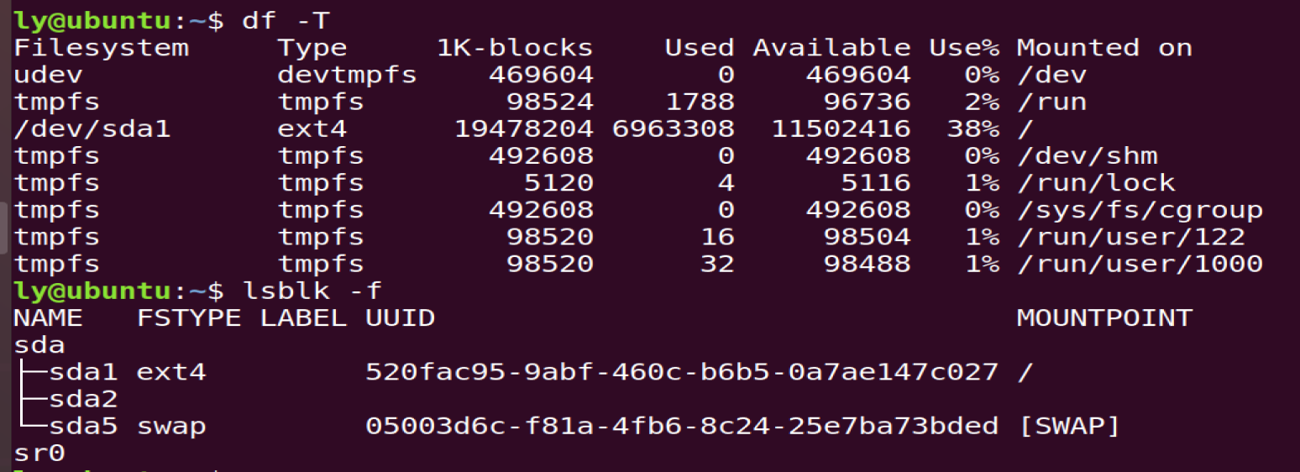
文件类型概览
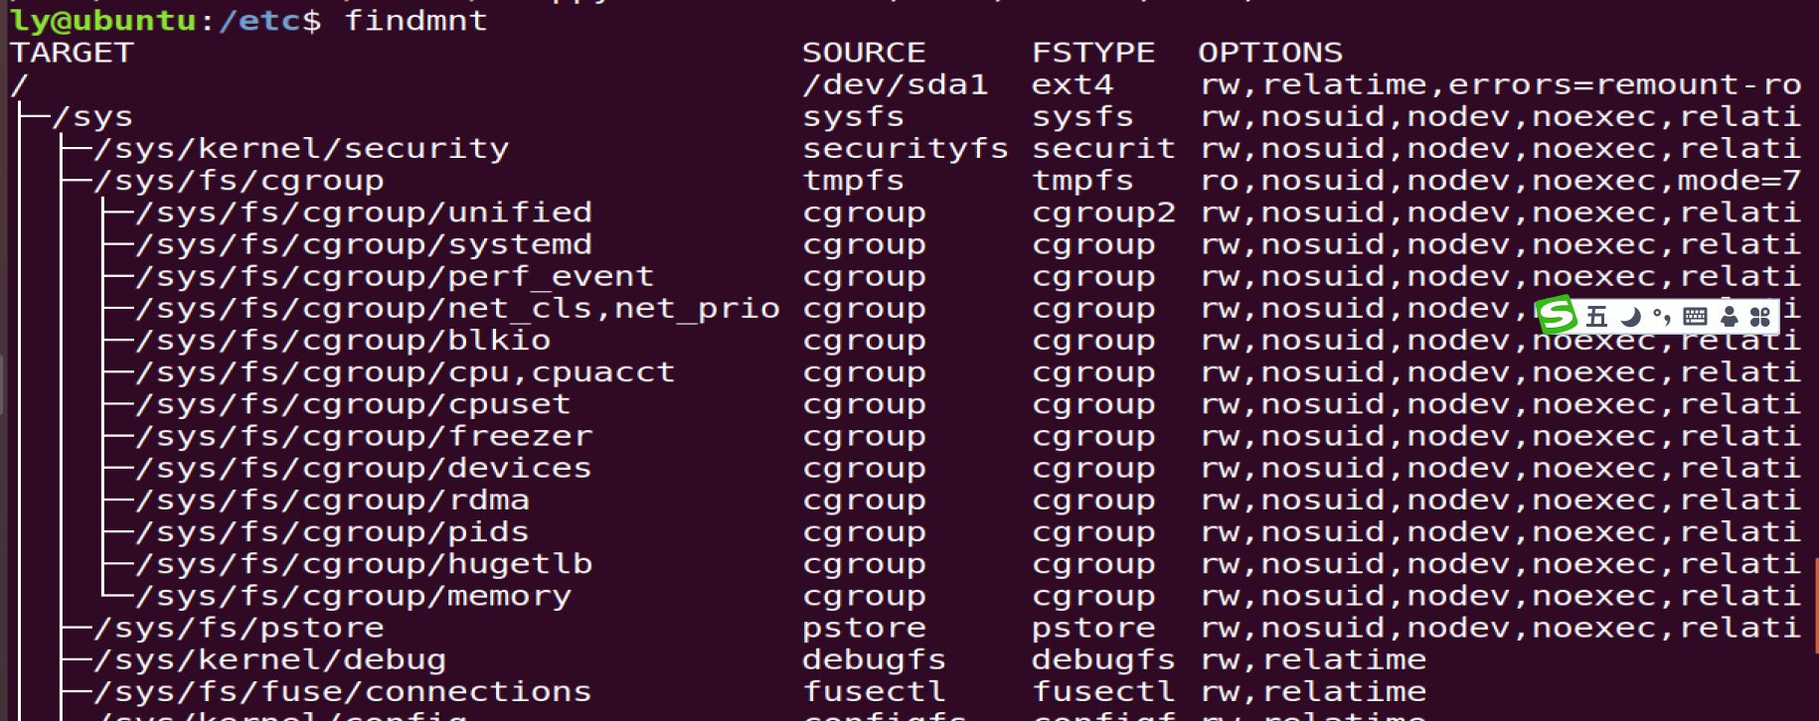
文件系统抽象层
文件描述符是一个非负整数。当打开一个现有文件或创建一个新文件时，内核向进程返回一个文件描述符。默认情况下，文件描述符0、1、2分别特指标准输入（stdin）、标准输出（stdout）、标准错误输出（stderr）。

7.2.6 文件类型
Linux支持以下文件类型：
类型标识 | 文件类型 | 说明 | 示例
- | 普通文件（Regular File） | 包含文本、二进制等数据 | /etc/passwd, /bin/ls
d | 目录文件（Directory） | 包含其他文件的索引信息 | /home, /etc
l | 符号链接（Symbolic Link） | 指向另一个文件的快捷方式 | /usr/bin/python -> python3
c | 字符设备（Character Device） | 以字符流方式访问的设备 | /dev/tty, /dev/null
b | 块设备（Block Device） | 以数据块方式访问的设备 | /dev/sda, /dev/sdb
s | 套接字（Socket） | 用于进程间通信 | /var/run/docker.sock
p | 命名管道（Named Pipe/FIFO） | 用于进程间通信 | mkfifo创建的管道文件

7.2.7 文件权限管理
Linux使用9位权限位来控制文件的访问权限，每3位一组，分别代表文件所有者（u）、同组用户（g）和其他用户（o）的权限。每组三位分别表示读（r）、写（w）和执行（x）权限。
文件权限说明：
- 读取权限（r）：对文件而言是浏览文件内容的权限；对目录而言是列出目录中内容的权限
- 写入权限（w）：对文件而言是修改文件内容的权限；对目录而言是删除、添加和重命名目录中文件的权限
- 执行权限（x）：对可执行文件而言是允许执行的权限；对目录而言是进入目录的权限
目录权限的特殊性：为了打开一个文件，必须对该文件路径名中包含的每一个目录都具有执行权限。为了在目录中创建新文件，必须对该目录具有写权限和执行权限。为了删除一个文件，必须对包含该文件的目录具有写权限和执行权限，但对该文件本身不需要任何权限。
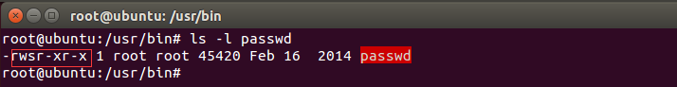
文件权限表示法
权限的数字表示法：
权限符号 | 二进制 | 八进制 | 含义
--- | 000 | 0 | 无任何权限
--x | 001 | 1 | 仅执行
-w- | 010 | 2 | 仅写入
-wx | 011 | 3 | 写入和执行
r-- | 100 | 4 | 仅读取
r-x | 101 | 5 | 读取和执行
rw- | 110 | 6 | 读取和写入
rwx | 111 | 7 | 所有权限

7.2.8 修改文件权限命令
chmod命令用于修改文件的访问权限。格式：chmod <模式> <文件>
模式语法：
- 对象：u（文件所有者）、g（同组用户）、o（其他用户）、a（所有用户）
- 操作符：+（增加权限）、-（删除权限）、=（赋予权限）
- 权限：r（读）、w（写）、x（执行）、s（设置用户ID）
常用示例：
$ chmod g-w file # 取消同组用户对file的写入权限
$ chmod 755 file # 设置权限为rwxr-xr-x
$ chmod u+s file # 设置setuid位
$ chmod -R 644 dir/ # 递归修改目录下所有文件的权限
$ chmod a+x script.sh # 为所有用户添加执行权限

7.3 常用命令详解

7.3.1 目录操作命令
命令 | 格式 | 功能说明 | 示例
ls | ls [选项] [路径] | 列出目录内容 | ls -la /home
cd | cd [目录] | 改变当前工作目录 | cd /usr/local
pwd | pwd | 显示当前工作目录的绝对路径 | pwd
mkdir | mkdir [选项] <目录名> | 创建目录 | mkdir -p /home/user/src
rmdir | rmdir <目录名> | 删除空目录 | rmdir /tmp/olddir
cp | cp [选项] <源> <目标> | 复制文件或目录 | cp -r /src /dst
mv | mv <源> <目标> | 移动或重命名文件 | mv old.txt new.txt
rm | rm [选项] <文件> | 删除文件或目录 | rm -rf /tmp/cache

7.3.2 文件查看命令
命令 | 功能说明 | 示例
cat | 连接并显示文件内容 | cat /etc/passwd
more | 分页显示文件（只能向下翻页） | more /var/log/syslog
less | 分页显示文件（可上下翻页） | less /var/log/syslog
head | 显示文件头部内容（默认10行） | head -n 20 file.txt
tail | 显示文件尾部内容（默认10行） | tail -f /var/log/syslog
wc | 统计文件的行数、单词数、字符数 | wc -l file.txt
实用示例：
$ tail -f /var/log/syslog # 实时跟踪日志文件更新
$ head -n 5 /etc/passwd # 查看passwd文件前5行
$ wc -w report.txt # 统计报告中的单词数

7.3.3 查找和搜索命令
命令 | 功能说明 | 示例
find | 在目录树中查找文件 | find /home -name "*.txt"
grep | 在文件中搜索匹配的模式 | grep "root" /etc/passwd
locate | 快速定位文件（基于数据库） | locate myfile.txt
which | 显示命令的完整路径 | which ls
whereis | 定位命令的二进制、源码和手册 | whereis grep
find命令高级用法：
$ find /var -type f -name "*.log" -size +1M # 查找大于1MB的日志文件
$ find . -type f -exec chmod 644 {} \; # 批量修改文件权限
$ find /tmp -atime +7 -delete # 删除7天前访问的文件
grep命令高级用法：
$ grep -r "ERROR" /var/log/ # 递归搜索目录中的错误信息
$ grep -i "warning" *.log # 忽略大小写搜索
$ grep -c "failed" auth.log # 统计匹配行数

7.3.4 排序和文本处理命令
命令 | 功能说明 | 示例
sort | 对文件内容排序 | sort -n numbers.txt
uniq | 去除重复行（需先排序） | sort file.txt | uniq
cut | 按域截取文本 | cut -d: -f1 /etc/passwd
paste | 合并文件的行 | paste file1 file2
tr | 替换或删除字符 | tr "a-z" "A-Z" < file.txt
tee | 同时输出到文件和屏幕 | ls | tee output.txt
文本处理管道实例：
$ cut -d: -f1,3 /etc/passwd | sort | head -10
# 显示/etc/passwd中前10个用户的用户名和UID，按用户名排序
$ ps aux | grep httpd | wc -l
# 统计httpd进程的数量

7.4 进程管理命令

7.4.1 进程查看命令
ps命令用于显示当前进程的状态信息。常用选项：
命令 | 功能说明 | 示例输出
ps | 显示当前用户的活动进程 | PID TTY TIME CMD  612 tty08 0:37 sh  931 tty08 0:01 ps
ps -e | 显示所有活动进程 | PID TTY TIME CMD  0 ? 0:00 swapper  1 ? 0:01 init
ps -f | 显示进程的全部信息 | UID PID PPID C STIME TTY TIME CMD  root 298 1 0 14:57 02 0:02 sh
ps -ef | 显示所有进程的全部信息 | （组合-e和-f选项）
ps aux | 显示所有进程（BSD风格） | USER PID %CPU %MEM VSZ RSS TTY STAT START TIME COMMAND
ps -f输出字段说明：
- UID：进程所有者的用户标识
- PID：进程标识号
- PPID：父进程标识号
- C：进程调度参数，反映CPU使用状况
- STIME：进程启动时间
- TTY：启动进程的终端
- TIME：进程累计占用CPU的时间
- COMMAND：产生该进程的命令名

7.4.2 top命令——动态监控进程
top命令提供系统运行状态的动态实时视图，显示CPU使用率、内存使用率、进程列表等信息，默认每5秒刷新一次。
常用交互命令（在top运行时按下）：
- q：退出top
- k：终止指定进程（输入PID和信号）
- h：显示帮助
- M：按内存使用率排序
- P：按CPU使用率排序
示例：$ top -u mysql # 只监控mysql用户的进程

7.4.3 kill命令——终止进程
kill命令可以向进程发送信号，常用格式如下：
格式 | 信号 | 功能说明
kill PID | SIGTERM (15) | 正常结束进程，自动完成善后工作（默认）
kill -1 PID | SIGHUP (1) | 挂起进程，终止子进程，完成善后工作
kill -9 PID | SIGKILL (9) | 立即强行终止进程，不作善后处理
kill -l | - | 列出所有可用信号
示例：
$ kill 1234 # 正常终止PID为1234的进程
$ kill -9 1234 # 强制终止PID为1234的进程
$ killall firefox # 终止所有名为firefox的进程

7.4.4 nice和renice命令
nice命令用于以指定的优先级运行程序。nice值的范围是-20到19，值越小优先级越高（-20最高，19最低）。普通用户只能提高nice值（降低优先级），root用户可以降低nice值。
示例：
$ nice -n 10 ./long_task # 以低优先级运行长期任务
$ renice -n -5 -p 1234 # 提高PID为1234的进程优先级
$ nice --20 ./urgent_task # root用户以最高优先级运行

7.4.5 后台运行命令
Shell中可以使用以下方式控制进程的前后台运行：
- 在命令末尾加&：将命令放入后台运行。$ ls -lR > file_list &
- nohup command &：使命令在退出Shell后继续运行。$ nohup ./long_task &
- jobs：显示当前Shell的后台作业列表。$ jobs
- fg %n：将后台作业n切换到前台。$ fg %1
- bg %n：让暂停的后台作业继续运行。$ bg %1
当命令以&结尾运行时，Shell会输出[作业号] PID，然后立即返回提示符。例如：
$ sleep 100 &
[1] 12345
$
jobs命令输出示例：
$ jobs
[1]- Running sleep 100 &
[2]+ Running find / -name "*.txt" &

7.5 用户和权限管理

7.5.1 用户账号管理
Linux用户账号的管理分为增、删、改三个方面。
命令 | 格式 | 功能说明 | 示例
useradd | useradd [选项] 用户名 | 增加新用户 | useradd -m -d /home/user1 user1
usermod | usermod [选项] 用户名 | 修改用户属性 | usermod -l newname oldname
userdel | userdel [选项] 用户名 | 删除用户账号 | userdel -r user1
passwd | passwd [用户名] | 设置或修改用户密码 | passwd user1
useradd常用选项：
- -c comment：指定注释性描述
- -d 目录：指定用户主目录（如果不存在，结合-m创建）
- -g 用户组：指定用户默认组
- -G 用户组：指定附加组（常与-a配合使用）
- -s Shell文件：指定用户的登录Shell
- -u 用户号：指定用户的UID
完整示例——创建新用户：
# useradd -m -d /home/zhangsan -s /bin/bash -g students -G wheel zhangsan
# passwd zhangsan
Changing password for user zhangsan.
New password:
Retype new password:
passwd: all authentication tokens updated successfully

7.5.2 用户组管理
命令 | 功能说明 | 示例
groupadd | 增加用户组 | groupadd -g 1001 developers
groupmod | 修改用户组 | groupmod -n newname oldname
groupdel | 删除用户组 | groupdel developers
groups | 显示用户所属组 | groups zhangsan
id | 显示用户身份信息 | id zhangsan

7.5.3 文件权限管理——chown和chgrp
chown命令：修改文件或目录的所有者和所属组。
格式：chown [选项] [所有者][:组] 文件
示例：
$ chown zhangsan file.txt # 将文件的拥有者改为zhangsan
$ chown zhangsan:staff file.txt # 同时修改拥有者和组
$ chown -R zhangsan /home/zhangsan # 递归修改目录下所有文件
chgrp命令：仅修改文件或目录的所属组。
$ chgrp staff file.txt # 将文件的组改为staff

7.5.4 su和sudo命令
su命令：切换用户身份。
- su username：切换用户但不改变环境变量
- su - username：切换用户并改变环境变量（登录式切换）
- su：不指定用户时默认切换到root
sudo命令：以其他用户身份执行命令（通常以root身份）。普通用户需要被配置在/etc/sudoers文件中才能使用sudo。
示例：
$ sudo apt update # 以root权限更新软件包列表
$ sudo -u www-data ls # 以www-data用户身份执行ls
$ sudo -i # 切换到root的登录Shell
$ sudo -l # 查看当前用户可执行的sudo命令

7.6 系统调用

7.6.1 系统调用概述
系统调用是操作系统内核提供给应用程序的一组接口，应用程序通过系统调用请求内核服务。Linux系统调用涵盖了进程控制、文件操作、设备管理、内存管理、进程通信、网络通信等多个方面。
系统调用与普通函数调用的区别：
- 系统调用运行在内核态，普通函数调用运行在用户态
- 系统调用涉及特权级切换（用户态到内核态），开销较大
- 系统调用通过软中断（int 0x80或syscall指令）进入内核
- 系统调用有固定的编号，通过系统调用表进行分发

7.6.2 进程管理系统调用

1. fork函数——创建进程
fork函数用于创建新进程。在父进程中返回子进程的PID，在子进程中返回0。
头文件：<unistd.h>
原型：pid_t fork(void);
完整示例：
#include <unistd.h>
#include <stdio.h>
#include <stdlib.h>
int main(void) {
pid_t pid;
pid = fork();
if (pid == -1) {
perror("fork error");
exit(1);
} else if (pid == 0) {
printf("Child process: PID=%d, PPID=%d\n", getpid(), getppid());
exit(0);
} else {
printf("Parent process: PID=%d, child PID=%d\n", getpid(), pid);
wait(NULL);
}
return 0;
}
执行结果示例：
Parent process: PID=1000, child PID=1001
Child process: PID=1001, PPID=1000
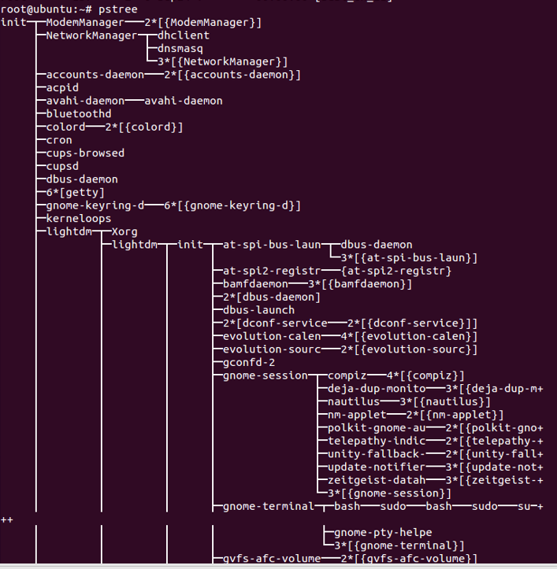
fork创建进程
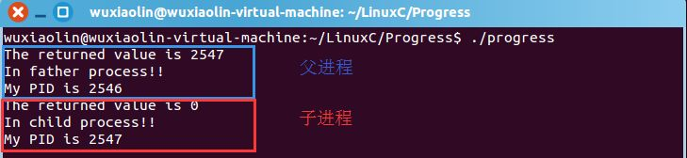
fork函数示例
fork函数的工作流程要点：
- 子进程是父进程的副本，复制父进程的PCB、用户空间（数据段、堆和栈）
- 父子进程共享正文段（代码段，只读）
- 采用写时复制（Copy-On-Write）机制提高效率：当父子进程任意一方修改数据时，才真正复制修改的内存页
- 父子进程从fork调用之后的代码处开始执行
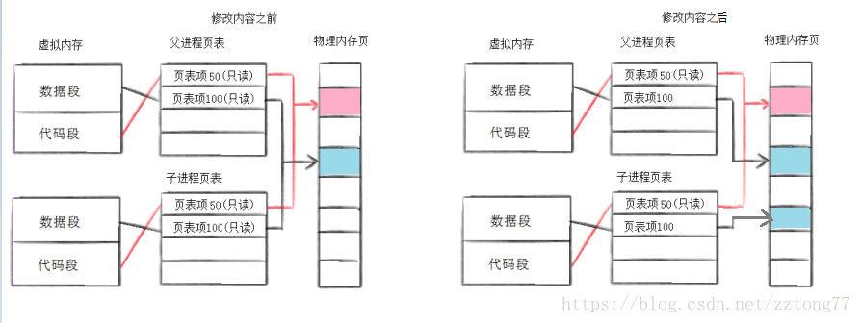
fork写时复制机制
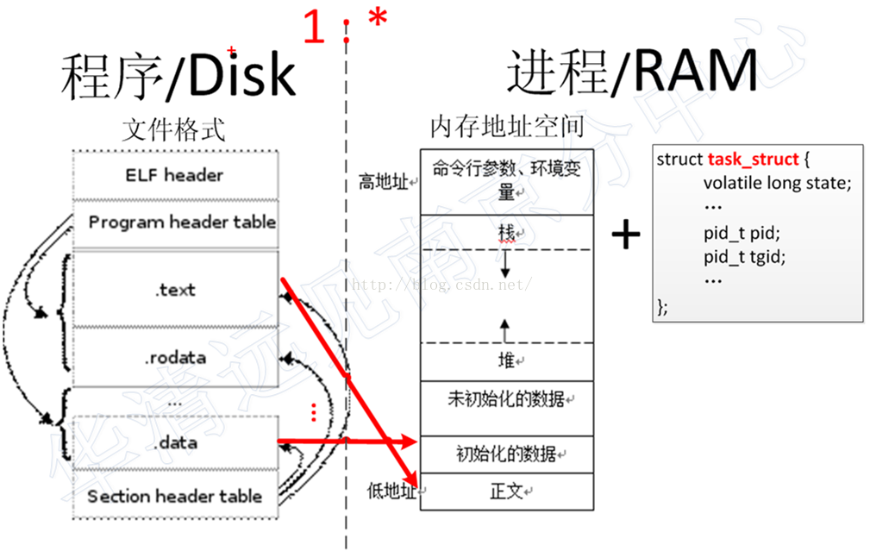
进程内存空间布局
父子进程的主要异同：
相同点：真实用户ID和组ID、有效用户ID和组ID、环境变量、堆、栈、打开的文件
不同点：fork返回值、进程ID和父进程ID、子进程tms值被设置为0

2. exec系列函数——执行新程序
exec系列函数用于在进程中加载执行另一个可执行文件。exec函数替换当前进程的正文段、数据段、堆和栈（来源于加载的可执行文件），但不修改PCB！因此进程ID不变，已打开的文件描述符不变。
exec系列共6个函数：
函数 | 参数形式 | 路径搜索 | 环境变量
execl | 参数列表（可变参数） | 需指定完整路径 | 继承当前环境
execv | 参数数组 | 需指定完整路径 | 继承当前环境
execle | 参数列表 | 需指定完整路径 | 自定义环境变量
execve | 参数数组 | 需指定完整路径 | 自定义环境变量
execlp | 参数列表 | 通过PATH搜索 | 继承当前环境
execvp | 参数数组 | 通过PATH搜索 | 继承当前环境
命名规则：l（list，参数列表形式）、v（vector，参数数组形式）、p（通过PATH搜索路径）、e（自定义环境变量）
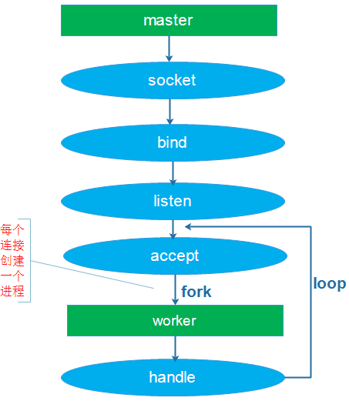
fork的典型用法
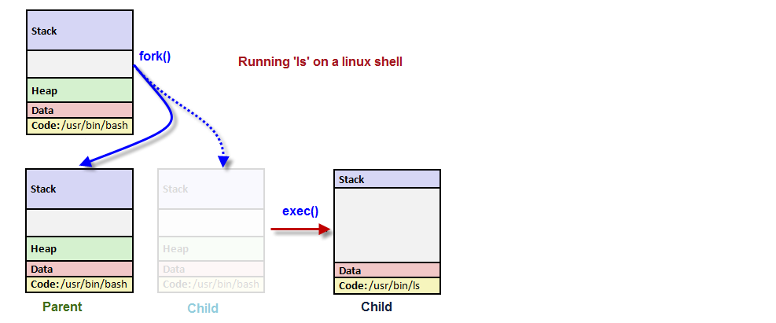
fork与exec配合使用
execl示例——子进程中执行ls命令：
#include <unistd.h>
#include <stdio.h>
int main(void) {
printf("entering main process---\n");
if (fork() == 0) {
execl("/bin/ls", "ls", "-l", NULL);
perror("execl error");
exit(1);
}
wait(NULL);
printf("exiting main process ----\n");
return 0;
}
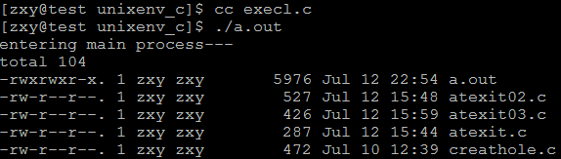
execl示例代码
execv示例：
#include <unistd.h>
#include <stdio.h>
int main(void) {
char *argv[] = {"ls", "-l", NULL};
printf("entering main process---\n");
if (fork() == 0) {
execv("/bin/ls", argv);
perror("execv error");
exit(1);
}
wait(NULL);
return 0;
}
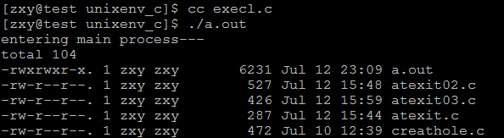
execv示例代码
execle示例——带自定义环境变量：
#include <unistd.h>
#include <stdio.h>
int main(void) {
char *envp[] = {"PATH=/tmp", "USER=student", NULL};
if (fork() == 0) {
execle("/bin/ls", "ls", "-l", NULL, envp);
perror("execle error");
}
wait(NULL);
return 0;
}

3. vfork函数
vfork用于创建新进程，但该新进程的目的是执行另一个可执行文件。由于新程序将有自己的地址空间，因此子进程并不复制父进程的地址空间。子进程在调用exec或exit之前，在父进程的地址空间中运行。
vfork与fork的重要区别：
- vfork保证子进程先执行，父进程被阻塞直到子进程调用exec或exit
- vfork不复制父进程的地址空间，父子进程共享内存空间
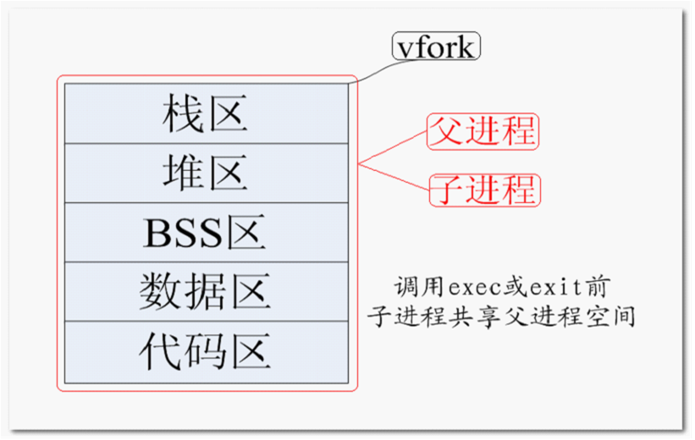
vfork函数说明

4. wait和waitpid——等待子进程
wait函数：获取任意子进程的状态改变信息。如果所有子进程都还在运行，则父进程被阻塞。
waitpid函数：等待特定子进程的状态改变，支持非阻塞操作。
头文件：<sys/wait.h>
原型：pid_t wait(int *statloc);
原型：pid_t waitpid(pid_t pid, int *statloc, int options);
waitpid的pid参数：
- pid == -1：等待任意子进程（同wait）
- pid > 0：等待指定PID的子进程
- pid == 0：等待组ID等于调用进程组ID的任意子进程
- pid < -1：等待组ID等于|pid|的任意子进程
options参数：WNOHANG表示非阻塞等待（如果没有子进程终止则立即返回0）
僵尸进程：子进程先于父进程终止，但父进程尚未对其调用wait，子进程处于TASK_ZOMBIE状态。内核保留其PCB等待父进程获取退出状态。
孤儿进程：父进程在子进程终止之前终止，子进程的父进程变为init进程（PID=1），由init进程负责善后。
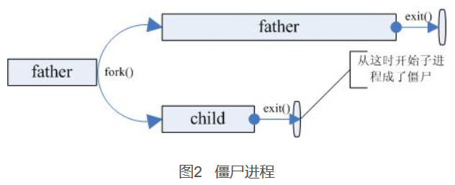
僵尸进程示意图
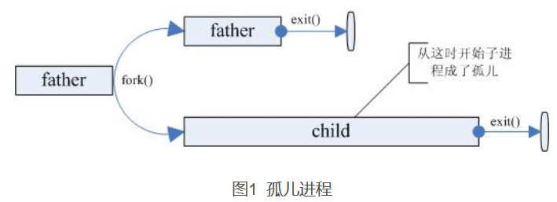
孤儿进程示意图

5. exit和_exit——终止进程
exit函数：先执行终止处理函数（如刷新缓冲区），再调用_exit返回内核。定义在<stdlib.h>。
_exit函数：立即返回内核，不刷新缓冲区。定义在<unistd.h>。
区别：exit会检查文件打开情况并将缓冲区内容写回文件，_exit直接关闭进程。为保证数据完整性，应使用exit。

7.6.3 文件I/O系统调用
Linux提供了一系列系统调用来进行文件I/O操作。标准C库函数（如fread/fwrite）底层也是通过这些系统调用实现的。
系统调用 | 头文件 | 函数原型 | 功能
open | <fcntl.h> | int open(const char *path, int flags, ...) | 打开或创建文件，返回文件描述符
creat | <fcntl.h> | int creat(const char *path, mode_t mode) | 创建新文件（只写方式）
close | <unistd.h> | int close(int fd) | 关闭已打开的文件
read | <unistd.h> | ssize_t read(int fd, void *buf, size_t count) | 从文件中读取数据
write | <unistd.h> | ssize_t write(int fd, const void *buf, size_t count) | 向文件中写入数据
lseek | <unistd.h> | off_t lseek(int fd, off_t offset, int whence) | 设置文件的读写位置
open函数的flags参数：
标志 | 说明
O_RDONLY | 只读打开
O_WRONLY | 只写打开
O_RDWR | 读写打开
O_APPEND | 每次写入追加到文件末尾
O_CREAT | 文件不存在则创建（需指定mode参数）
O_EXCL | 与O_CREAT配合使用，文件存在则报错
O_TRUNC | 如果文件存在，将文件长度截断为0
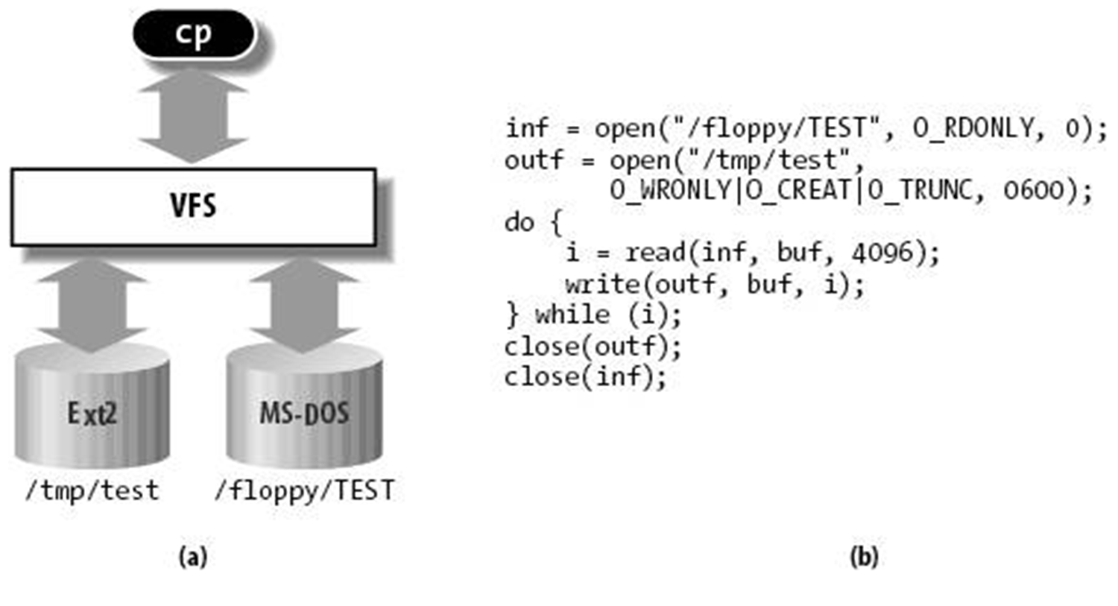
文件I/O操作
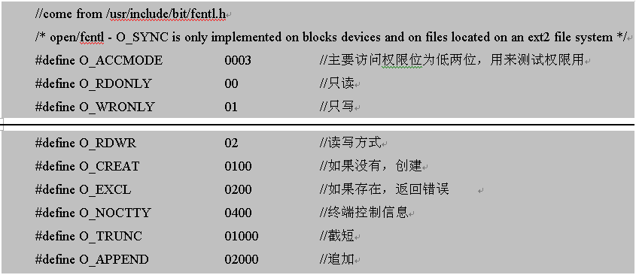
open函数参数
read函数说明：实际读到的字节数可能少于请求的字节数。常见情况包括：普通文件读到末尾、从终端设备读（一次最多读一行）、从网络读（缓冲机制导致）。
write函数说明：如果出错，返回-1。出错原因可能包括磁盘满、没有访问权限、写超过文件长度限制等。
lseek函数说明：whence参数取值——SEEK_SET（文件头）、SEEK_CUR（当前位置）、SEEK_END（文件尾）。lseek成功执行时返回新的文件当前位置。
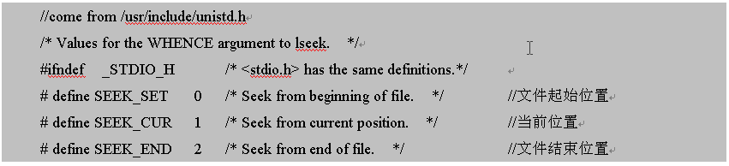
lseek函数
文件I/O完整示例——拷贝文件：
#include <unistd.h>
#include <fcntl.h>
#include <stdio.h>
#define BUFSIZE 4096
int main(int argc, char *argv[]) {
int fd_src, fd_dst;
ssize_t nread;
char buf[BUFSIZE];
if (argc != 3) {
write(2, "Usage: ./copy src dst\n", 22);
return 1;
}
fd_src = open(argv[1], O_RDONLY);
if (fd_src == -1) { perror("open src"); return 1; }
fd_dst = open(argv[2], O_WRONLY | O_CREAT | O_TRUNC, 0644);
if (fd_dst == -1) { perror("open dst"); return 1; }
while ((nread = read(fd_src, buf, BUFSIZE)) > 0)
write(fd_dst, buf, nread);
close(fd_src);
close(fd_dst);
return 0;
}

7.6.4 目录操作和文件属性
函数 | 头文件 | 功能
getcwd | <unistd.h> | 获取当前工作目录的绝对路径
opendir | <dirent.h> | 打开目录，返回目录流指针
readdir | <dirent.h> | 读取目录文件中的下一个目录项
closedir | <dirent.h> | 关闭目录流
stat | <sys/stat.h> | 读取文件属性（通过路径）
lstat | <sys/stat.h> | 读取符号链接自身属性（而非指向的文件）
fstat | <sys/stat.h> | 通过文件描述符读取文件属性
struct dirent结构体：
struct dirent {
ino_t d_ino; // inode号
off_t d_off; // 在目录文件中的偏移
unsigned short d_reclen; // 文件名长度
unsigned char d_type; // 文件类型
char d_name[256]; // 文件名
};
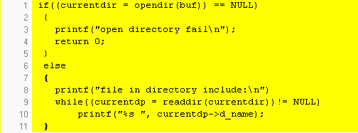
readdir函数
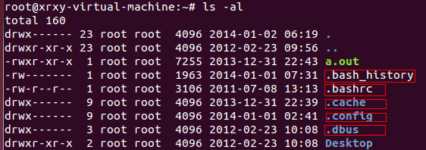
dirent结构体
struct stat结构体（文件属性）：
struct stat {
mode_t st_mode; // 文件类型与访问权限
ino_t st_ino; // inode号
dev_t st_dev; // 设备号
nlink_t st_nlink; // 硬链接数
uid_t st_uid; // 所有者用户ID
gid_t st_gid; // 所有者组ID
off_t st_size; // 文件大小（字节）
time_t st_atime; // 最后访问时间
time_t st_mtime; // 最后修改时间
time_t st_ctime; // 最后状态改变时间
};
文件类型判定宏：
宏 | 用途
S_ISREG(m) | 是否为普通文件
S_ISDIR(m) | 是否为目录文件
S_ISCHR(m) | 是否为字符设备
S_ISBLK(m) | 是否为块设备
S_ISFIFO(m) | 是否为FIFO/命名管道
S_ISSOCK(m) | 是否为套接字
S_ISLNK(m) | 是否为符号链接
判断文件类型的完整示例代码：
#include <sys/stat.h>
#include <stdio.h>
int main(int argc, char *argv[]) {
int i;
struct stat buf;
char *ptr;
for (i = 1; i < argc; i++) {
printf("%s: ", argv[i]);
if (lstat(argv[i], &buf) < 0) {
perror("lstat error");
continue;
}
if (S_ISREG(buf.st_mode)) ptr = "regular";
else if (S_ISDIR(buf.st_mode)) ptr = "directory";
else if (S_ISCHR(buf.st_mode)) ptr = "character special";
else if (S_ISBLK(buf.st_mode)) ptr = "block special";
else if (S_ISFIFO(buf.st_mode)) ptr = "fifo";
else if (S_ISLNK(buf.st_mode)) ptr = "symbolic link";
else if (S_ISSOCK(buf.st_mode)) ptr = "socket";
else ptr = "** unknown mode **";
printf("%s\n", ptr);
}
return 0;
}
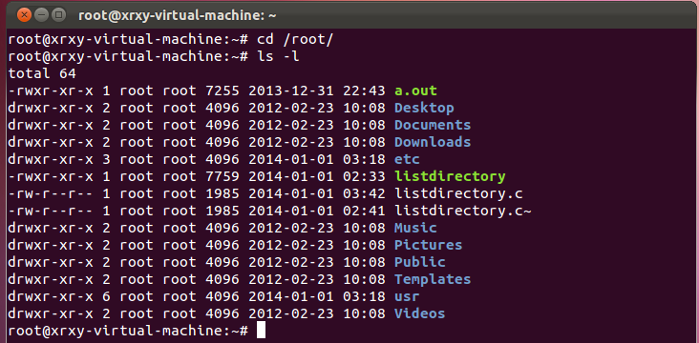
ls -l功能分析
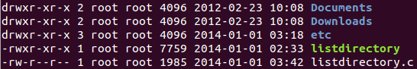
ls -l输出解析
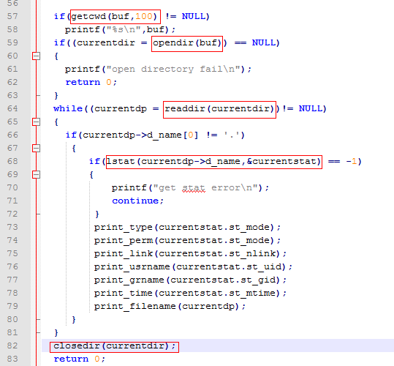
ls -l实现关键代码

7.7 I/O重定向与管道

7.7.1 标准输入输出
Linux系统在进程启动时自动打开三个标准文件描述符：
文件描述符 | 名称 | 缩写 | 默认设备
0 | 标准输入 | stdin | 键盘
1 | 标准输出 | stdout | 显示器（屏幕）
2 | 标准错误输出 | stderr | 显示器（屏幕）

7.7.2 输出重定向
输出重定向将命令的标准输出或标准错误输出发送到文件而非屏幕。
操作符 | 格式 | 功能说明
> | command > file | 将标准输出覆盖写入文件
>> | command >> file | 将标准输出追加到文件末尾
2> | command 2> file | 将标准错误输出覆盖写入文件
2>> | command 2>> file | 将标准错误输出追加到文件末尾
&> | command &> file | 将标准输出和标准错误都写入文件
2>&1 | command > file 2>&1 | 将标准错误重定向到标准输出
示例——按字母顺序显示所有已登录用户（不使用管道）：
$ who > temp1 # 保存当前登录用户名单
$ sort temp1 > temp2 # 排序后保存
$ more temp2 # 逐屏显示
$ rm temp1 temp2 # 清理临时文件
编译错误信息保存：
$ cc -o program program.c 2> error.log # 编译错误保存到文件
$ cat file1 file2 > file3 2> error.log # 正常输出和错误分开保存

7.7.3 输入重定向
输入重定向将命令的标准输入从文件而非键盘读取。
操作符 | 格式 | 功能说明
< | command < file | 从文件读取标准输入
<< | command << delimiter | Here文档，从键盘读取直到遇到定界符
示例：
$ cat < /etc/passwd # 显示passwd文件内容
$ mail user < letter.txt # 将文件内容作为邮件正文发送
$ wc -l < /etc/passwd # 统计passwd文件行数

7.7.4 管道操作
管道（|）用于连接两个命令，将前一个命令的标准输出直接连接到后一个命令的标准输入。
格式：command1 | command2 [| command3 ...]
使用管道的优势：
- 避免创建临时文件，减少磁盘I/O
- 支持多命令并行执行，前一个命令的输出立即被后一个命令处理
- 灵活组合小型工具完成复杂任务
管道常用示例：
$ who | sort | more # 按字母顺序分页显示登录用户
$ who | wc -l # 统计当前登录用户数量
$ ls -l | grep "^d" # 只显示目录
$ ps -ef | grep httpd # 查找httpd进程
$ cat access.log | awk '{print $1}' | sort | uniq -c | sort -nr
# 统计access.log中访问次数最多的IP地址
$ dmesg | tail -20 # 查看最新的20条内核消息
$ history | grep "git" # 查找git命令的历史记录

7.7.5 Here文档（<<）
Here文档用于在命令行或脚本中直接提供多行输入，直到遇到指定的定界符为止。
示例：
$ cat << EOF
> Hello, this is a here document.
> It can contain multiple lines.
> EOF
Hello, this is a here document.
It can contain multiple lines.

7.8 vi/vim编辑器

7.8.1 vi/vim概述
vi是Unix/Linux系统中最经典的文本编辑器，vim（Vi IMproved）是vi的增强版本，增加了语法高亮、多级撤销、插件支持等特性。vim被广泛用于程序开发、系统配置和日常文本编辑。

7.8.2 vi/vim的三种模式
vi/vim有三种基本工作模式：
模式 | 进入方式 | 功能说明
命令模式（Normal Mode） | 启动vim时默认进入 | 移动光标、复制粘贴、删除文本等操作
插入模式（Insert Mode） | 按i/a/o等键进入 | 输入和编辑文本
底行模式（Command-Line Mode） | 按:进入 | 保存退出、搜索替换、设置选项等
模式切换方式：
- 命令模式 → 插入模式：按 i（在光标前插入）、a（在光标后插入）、o（在下行插入）、I（行首插入）、A（行尾插入）、O（在上行插入）
- 插入模式 → 命令模式：按 Esc 键
- 命令模式 → 底行模式：按 : 键
- 底行模式 → 命令模式：按 Esc 键或执行完命令自动返回

7.8.3 基本操作命令
光标移动（命令模式下）：
命令 | 功能
h/j/k/l | 左/下/上/右移动光标
0 / $ | 移动到行首/行尾
w / b | 移动到下一个单词开头/上一个单词开头
gg / G | 移动到文件开头/文件末尾
:n | 移动到第n行
文本编辑操作：
命令 | 功能
x | 删除光标所在字符
dd | 删除当前行（剪切）
yy | 复制当前行
p / P | 在光标后/前粘贴
u | 撤销上一步操作
Ctrl+r | 重做（反撤销）
/pattern | 搜索模式（按n查找下一个）
:%s/old/new/g | 全文替换old为new
保存退出操作（底行模式）：
命令 | 功能
:w | 保存文件
:q | 退出vim
:wq | 保存并退出
:q! | 强制退出（不保存）
:w! | 强制保存（只读文件）

7.9 网络命令

7.9.1 网络配置和诊断命令
命令 | 功能说明 | 示例
ifconfig | 查看和配置网络接口 | ifconfig eth0; ifconfig eth0 192.168.1.100
ip | 更强大的网络配置工具（替代ifconfig） | ip addr show; ip link set eth0 up
ping | 测试网络连通性 | ping -c 4 8.8.8.8
traceroute | 追踪路由路径 | traceroute www.google.com
netstat | 查看网络连接状态 | netstat -an | grep LISTEN
ss | 更高效的套接字查看工具 | ss -tuln
nslookup | DNS查询 | nslookup www.example.com
dig | 详细的DNS查询工具 | dig www.example.com ANY

7.9.2 远程登录和文件传输命令
命令 | 功能说明 | 示例
ssh | 安全Shell远程登录 | ssh user@192.168.1.100
scp | 基于SSH的安全文件拷贝 | scp file.txt user@host:/home/user/
sftp | 基于SSH的安全文件传输 | sftp user@192.168.1.100
rsync | 高效的文件同步工具 | rsync -avz src/ user@host:/dst/
ssh高级用法：
$ ssh -p 2222 user@host # 连接非标准端口
$ ssh -i key.pem user@host # 使用密钥登录
$ ssh -X user@host # 启用X11转发
$ scp -r project/ user@host:/backup/ # 递归拷贝整个目录

7.9.3 文件下载命令
命令 | 功能说明 | 示例
wget | 命令行下载工具，支持递归下载 | wget https://example.com/file.zip
curl | 更强大的数据传输工具 | curl -O https://example.com/file.zip
wget常用选项：
- -c：断点续传
- -r：递归下载
- -O filename：指定输出文件名
curl常用用法：
$ curl -O https://example.com/file.zip # 下载文件
$ curl -I https://example.com # 显示HTTP响应头
$ curl -d "user=admin&pass=123" https://example.com/login # POST请求

7.10 Shell环境变量

7.10.1 环境变量概述
环境变量是操作系统中指定运行环境参数的一种机制。每个进程都有一张环境变量表，它是一个字符指针数组，每个指针指向一个以\0结尾的环境字符串字符串，格式为"NAME=value"。

7.10.2 常用环境变量
环境变量 | 说明 | 典型值
PATH | 命令搜索路径 | /usr/local/sbin:/usr/local/bin:/usr/sbin:/usr/bin:/sbin:/bin
HOME | 用户主目录 | /home/username
USER | 当前用户名 | username
SHELL | 当前用户的Shell路径 | /bin/bash
TERM | 终端类型 | xterm-256color
LANG | 系统语言和字符集 | zh_CN.UTF-8
PWD | 当前工作目录 | /home/username/project
PS1 | Shell主提示符格式 | \[\e[0;32m\]\u@\h:\w\$\[\e[0m\]
EDITOR | 默认编辑器 | /usr/bin/vim
LD_LIBRARY_PATH | 动态库搜索路径 | /usr/local/lib

7.10.3 环境变量的使用
查看环境变量：
$ echo $PATH # 显示PATH变量的值
$ env # 显示所有环境变量
$ printenv HOME # 显示HOME变量的值
设置环境变量：
$ export MY_VAR="hello" # 设置环境变量MY_VAR
$ PATH=$PATH:~/bin # 将~/bin添加到PATH
$ export PATH # 输出到子进程
更简洁的方式：
$ export PATH=$PATH:~/bin # 设置并直接导出

7.10.4 Shell配置文件
Shell启动时会读取若干配置文件来初始化环境。对于bash Shell，启动文件的读取顺序如下：
登录Shell启动顺序：
- /etc/profile：系统全局配置文件（对所有用户生效）
- ~/.bash_profile 或 ~/.bash_login 或 ~/.profile：用户个人配置文件（按优先级读取第一个存在的文件）
- ~/.bashrc：每次启动交互式非登录Shell时读取
非登录Shell启动顺序：
- /etc/bash.bashrc：系统全局bashrc
- ~/.bashrc：用户个人bashrc
配置文件示例（~/.bashrc）：
# ~/.bashrc: executed by bash(1) for non-login shells.
export PATH=$PATH:~/bin:$HOME/.local/bin
export EDITOR=vim
export PS1="\u@\h:\w\$ "
alias ll="ls -alF"
alias grep="grep --color=auto"

本章小结
本章系统介绍了Unix/Linux操作系统的基础知识，涵盖了以下核心内容：
- Unix/Linux的发展历史和设计哲学：一切皆文件、短小精悍、组合使用
- Linux的体系结构：内核、Shell、文件系统和应用程序四大组成部分
- Linux文件系统：VFS架构、目录结构、文件类型（7种）、权限管理（rwx）
- 常用命令：目录操作、文件查看、文本处理、查找搜索等命令的使用方法和技巧
- 进程管理：ps/top/kill/nice、前后台管理、nohup等
- 用户和权限管理：useradd/usermod/userdel/passwd、chmod/chown/chgrp、su/sudo
- 系统调用：fork/exec/wait/exit的进程控制模型、文件I/O系统调用（open/read/write/close/lseek）
- I/O重定向和管道：>、>>、<、2>、2>&1和|的详细用法
- vi/vim编辑器的三种模式和基本操作
- 网络命令：ifconfig/ip/ping/ssh/scp/wget/curl等
- 环境变量：PATH/HOME/PS1等常见变量的配置和Shell配置文件机制

课后习题
- 什么是Linux操作系统？它由哪几部分组成？简述各部分的功能。
- 简述"一切皆是文件"的设计哲学。Linux中有哪些文件类型？如何通过ls -l命令的第一个字符区分文件类型？
- Linux文件权限是如何表示的？详细说明chmod命令的用法（包括符号模式和数字模式），并给出至少3个示例。
- fork函数的作用是什么？请写出一个完整的C程序，使用fork创建子进程，在子进程中打印"Child process"和PID，在父进程中打印"Parent process"和子进程PID。
- exec系列函数有哪些？简述execlp和execle的区别。请写一个示例，在子进程中通过exec执行ls -l命令。
- 什么是僵尸进程？什么是孤儿进程？它们是如何产生的？如何避免僵尸进程？
- Linux中的管道（|）是什么？请使用管道完成以下任务：统计/etc/passwd文件中以"root"开头的行数。
- 什么是I/O重定向？请分别举例说明：输出覆盖重定向（>）、输出追加重定向（>>）、输入重定向（<）和错误重定向（2>）的用法。
- 简述vi/vim编辑器的三种工作模式，以及如何在它们之间切换。列出至少5个常用的vi命令及其功能。
- Shell环境变量PATH的作用是什么？如何在.bashrc文件中添加~/bin到PATH中？PS1变量有什么作用？

